 | Apellidos, Nombre: Agra Casal Rubén

Carpetas compartidas en grupo de trabajo

 | 1.1 Crea en VirtualBox la máquina virtual WindowsServerTest con las siguientes características:
1.1.1 Indica cuál es la última versión disponible de Windows Server e instálala en WindowsServerTest

1.1.2 Configura WindowsServerTest del siguiente modo:
- Red de VirtualBox:
  - Adapter 1:
    - Attached to: Internal Network
    - Name: intnet
- Red IP: 192.168.200.253
- Hostname: WINSERVERTEST

1.1.3 Dentro de la carpeta de inicio del usuario por defecto de WindowsServerTest, crea la carpeta “Compartido DAM”
1.1.4 Comparte la carpeta “Compartido DAM” por red empleando el nombre “DAM1”.
1.1.5 Comparte la carpeta anterior para el grupo de trabajo DAM y proporciona “Control total” para el grupo Todos.

1.1 La última versión disponible de Windows Server es la de 2022.
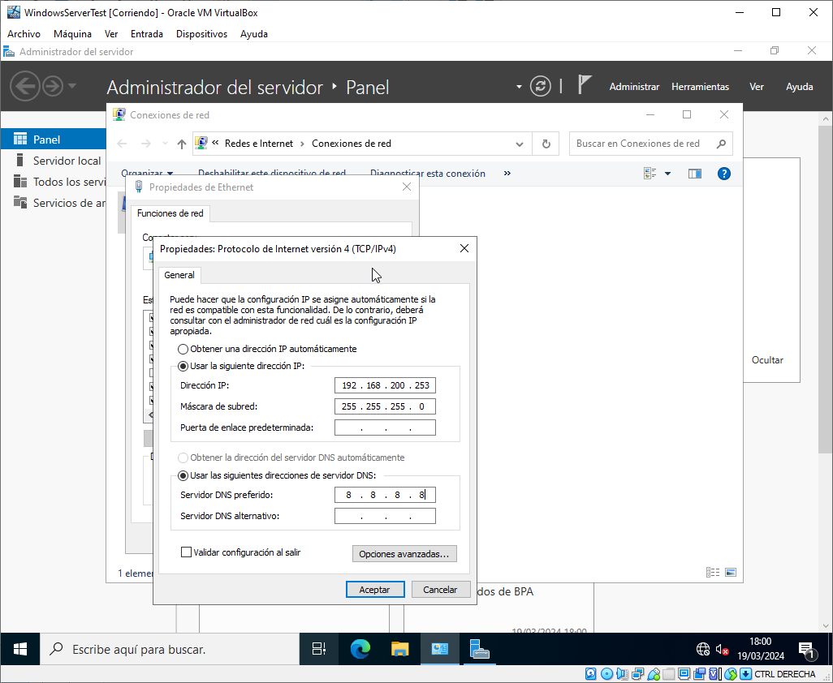Figura 1: 1.2.1

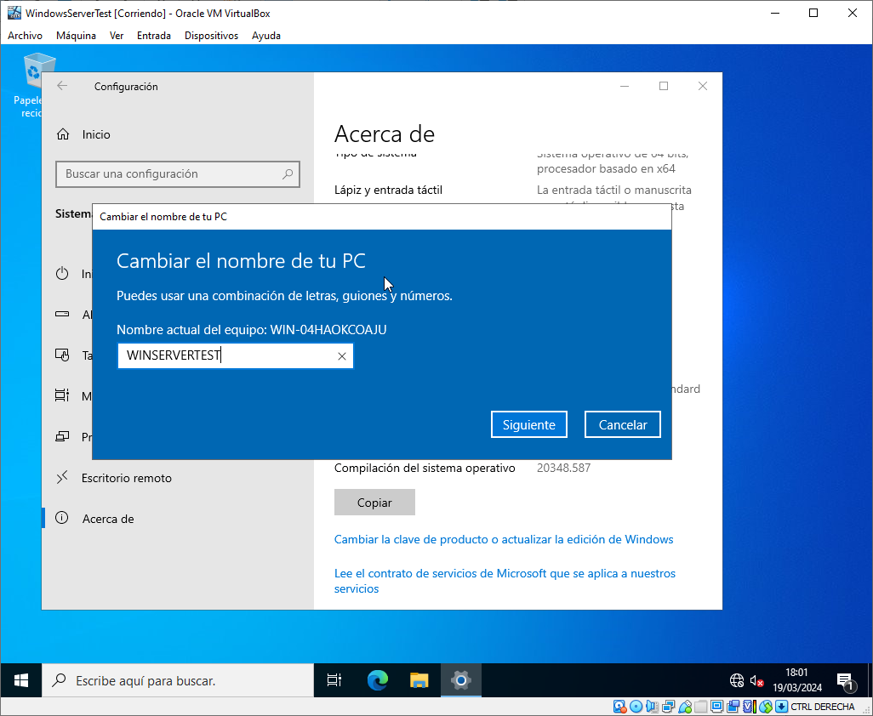Figura 2: 1.2.2

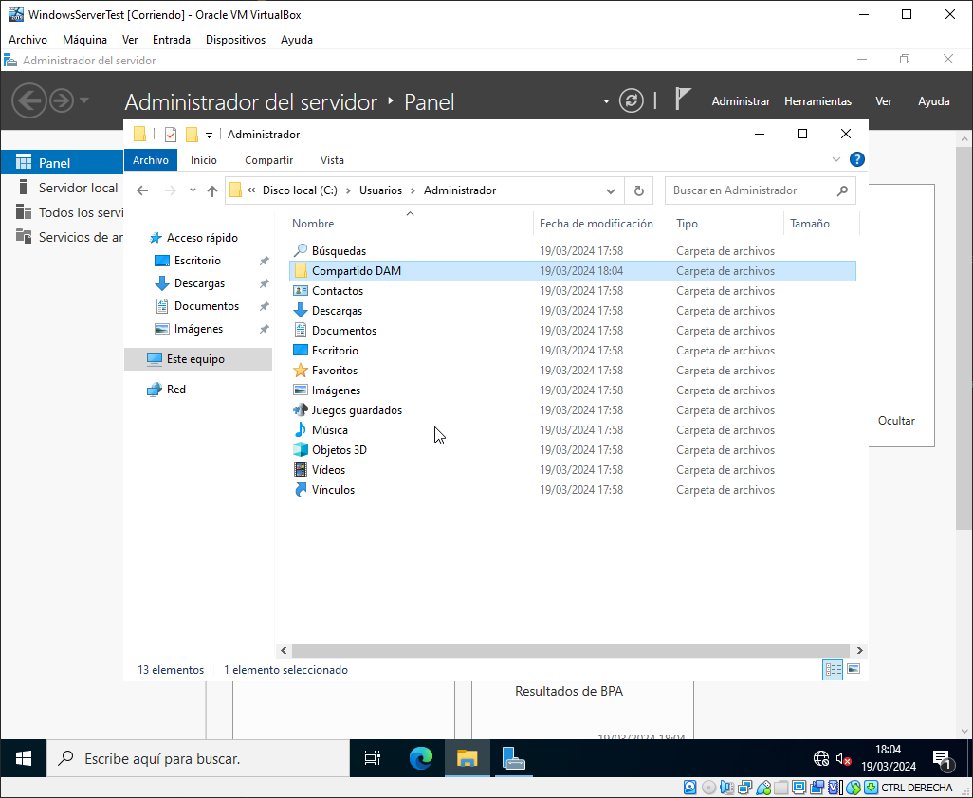Figura 3: 1.3
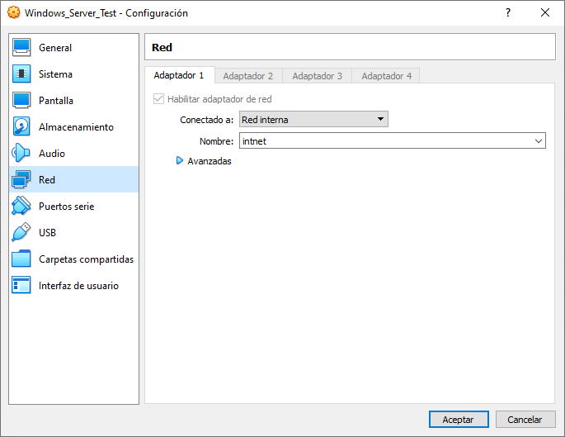Figura 4: Red interna

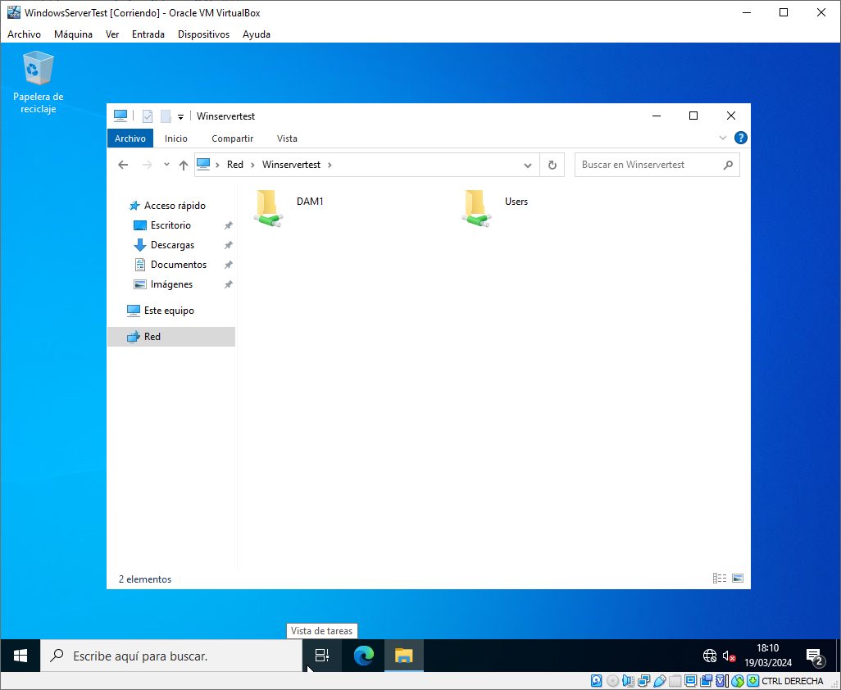Figura 5: 1.4

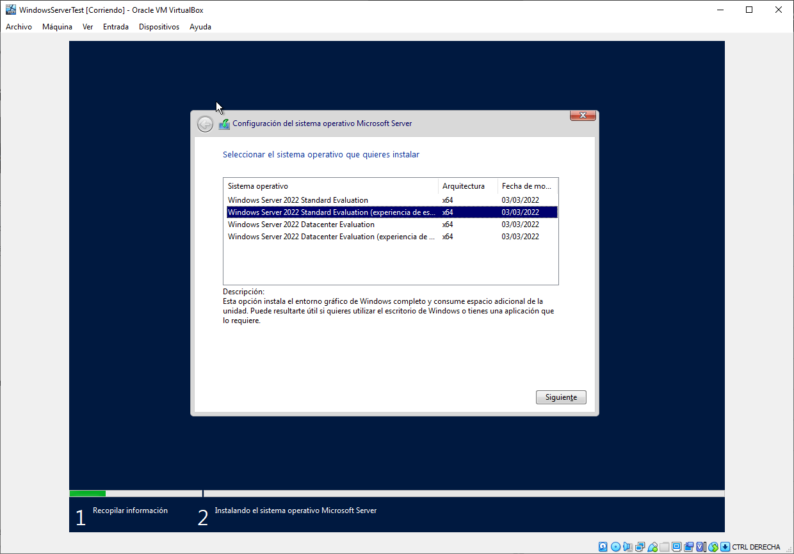

2.1 Crea en VirtualBox la máquina virtual Windows11Test con las siguientes características:
2.1.1 Instala Windows 11 Pro

2.1.2 Configura Windows11Test del siguiente modo:
- Red de VirtualBox:
  - Adapter 1:
    - Attached to: Internal Network
    - Name: intnet
- Red IP: 192.168.200.254
- Hostname: WIN11TEST

1.1.3 Configura Windows 11 para que pueda acceder a la carpeta compartida “DAM1” que proporciona el servidor WindowsServerTest.
1.1.4 Accede a la carpeta compartida y muestra que puedes guardar, leer, modificar y borrar datos.

(Completar…)

